Конспект занятия по математике.
«Повторение»
Задачи:
1. Закреплять навыки количественного счета в пределах 10; упражнять в обратном счете;
2. Совершенствовать умение видеть в окружающих предметах форму знакомых геометрических фигур, узнавать и уметь называть их;
3. Продолжать учить решать простые задачи;
4. Закреплять названия дней недели.
5. Развивать логику, мышление, умение отвечать на поставленные вопросы.

- Посмотрите мультфильм «Вовка в тридевятом царстве» https://www.youtube.com/watch?time_continue=2&v=-DcsMksINWM&feature=emb_logo
- Ответьте, пожалуйста, на следующие вопросы:
- Какой сегодня день недели? (пятница)
- Какой он по счету? (пятый)
- Если сегодня пятница, то какой будет завтра? (суббота)
- Какой был вчера?(четверг)
- Какой цифрой мы обозначим вторник? (2)
3. Возьмите счётные палочки и постройте из них геометрические фигуры следующим образом:
а) из 4 палочек построить ромб;
б) добавить 1 палочку так, чтобы получилось 2 треугольника;
в) из 7 палочек построить 2 квадрата;
г) убрать 1 палочку, чтобы получился прямоугольник.
4. А теперь физкультминутка – отдохнём с пользой для здоровья! https://www.youtube.com/watch?time_continue=29&v=S6FR5Urf6Qo&feature=emb_logo
5. Посчитаем до 10:
- посчитайте вместе от 1 до 10, и обратно;
- посчитайте от 2 до 9, от 4 до10;
- какое число стоит слева от 3, 4 и справа от 7;
- назови соседей числа 2, 9, 7, 4, 8.
- какое число стоит между 5 и 7, 2 и 4.

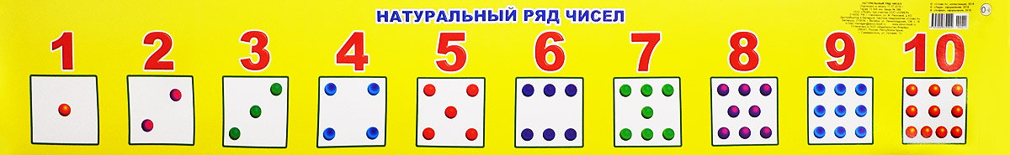

6. Дидактическая игра «Соотнеси картинку с цифрой»
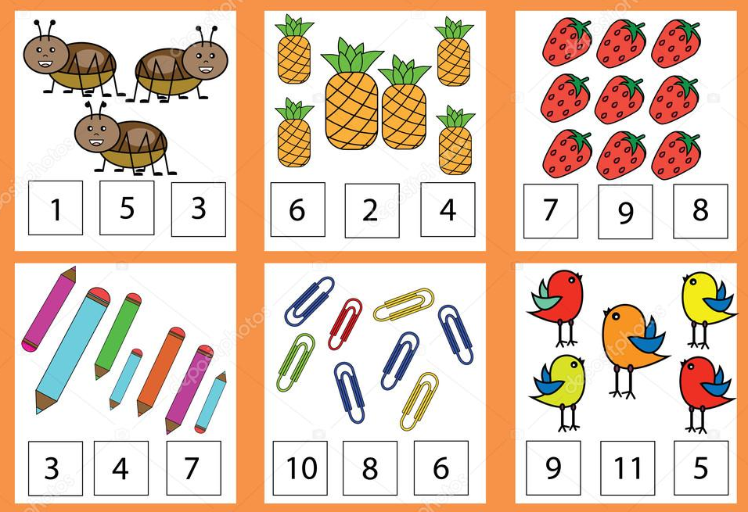
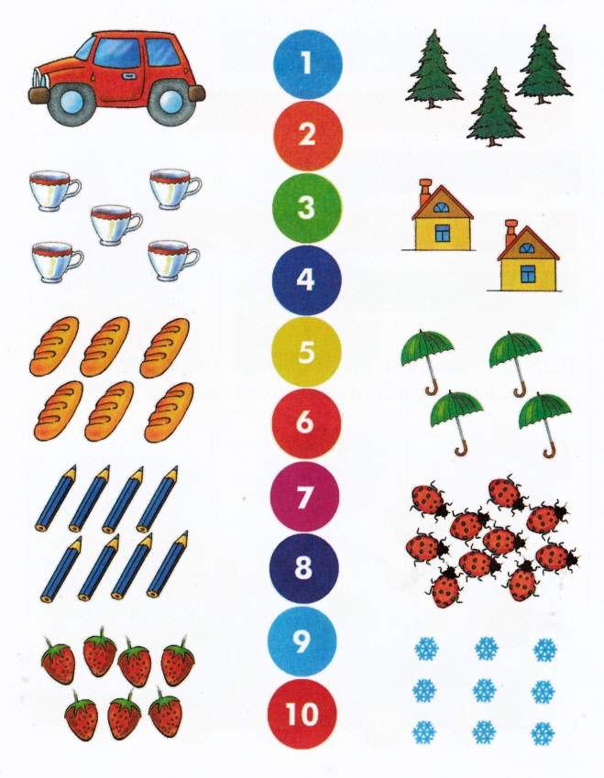

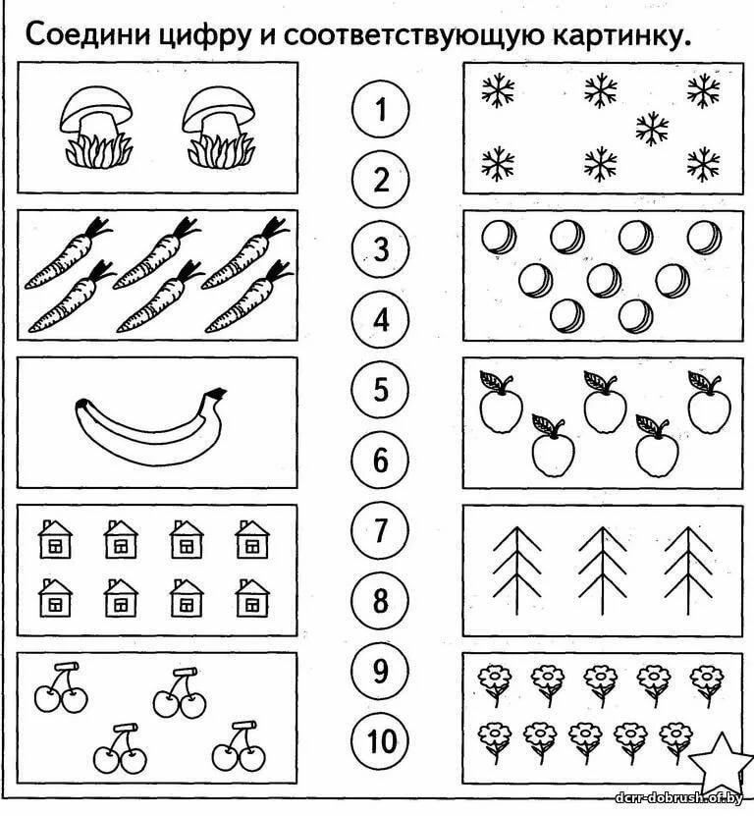
7. Весёлые задания
